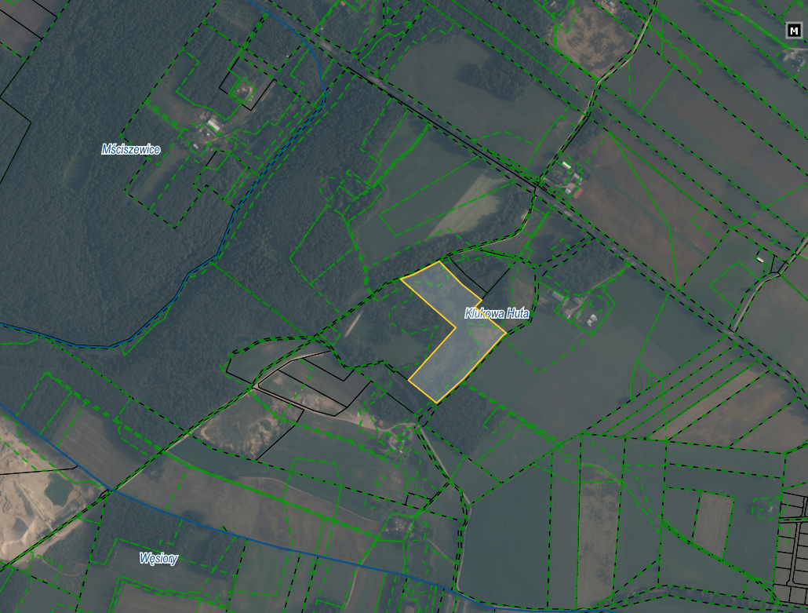

Działka nr 20

obr. Klukowa Huta